附件1
金山WPS办公软件服务要求
一、技术要求
1、产品符合国家最新的GB/T9704-2012标准，支持Windows、Linux、Android、IOS等多平台环境；
2、文件格式双向兼容：各模块需要无缝打开微软各对应模块的文档格式，微软也能够打开投标产品对应模块的文档格式，提供微软Office2003的下拉式菜单与微软Office2013的标签页式菜单两种界面风格，并可以在安装后通过皮肤中心进行自由切换，兼容微软2007以上版本采用的CNG加密算法，能够打开CNG加密的文件。
3、▲兼容微软基于COM技术的插件接口标准，能够加载已有的常用插件，产品须提供基于basic的VBA宏代码编辑环境，且兼容微软Office VBA开发环境，能支持VBA嵌入式编程。
4、产品支持窗口多组件/整合模式，支持进行单窗口多标签的拆分与组合，同时支持按文件类型进行多窗口多标签的拆分模式，且在多窗口模式下支持在系统任务栏显示多主窗口，可以通过快捷键来回切换查看多个文档。
5、▲产品内置浏览器功能，双击链接文档内超级链接，通过内置浏览器进行访问。
6、文档中字体字号预览，设置文字字号时，文档区域支持预览效果，任务栏预览，支持在操作系统任务栏中，预览和切换文档，文档新建页面，支持展示最近打开文档、本地模板、在线模板。
7、产品需要能直接打开PDF格式文件，进行阅读查看。同时保障产品可将其他格式文档另存为PDF格式文件，在导出过程中可对文档信息、书签、超链接等进行输出项选择，可进行打印、加密、添加批注等权限设置。
8、▲文字模块智能目录导航，自动识别文档结构，实时调整文档目录；标题格式不用调整样式，也可智能自动生成目录，文字模块导航窗格，支持目录导航、页面导航、书签导航、查找和替换功能。
9、▲文字模块支持“翻译”功能，能支持7种语言（中文，英语，韩语，日语，法语，德语，西班牙语）互相翻译转换，同时支持“划词翻译”功能。
10、▲文字模块、表格模块支持智能备份、实时备份、增量备份，可以实时记录用户对文档的修改操作，写入备份文件；
11、▲提供文字工具，可批量处理文档内容段落的工具，可以对文档进行“段落重排”、“删除空行”、“智能格式整理”等操作，快捷简易地对文字格式重新整理，文字模块支持插入条形码和二维码。
12、▲支持输出OFD、PDF文件时，可选择页码范围输出，支持OFD输出时预览效果，支持文档备份管理，至少支持实时备份、定时备份两种选项。
13、▲产品支持提供公网云存储，可通过账号登录，对文档统一存储管理；支持整理归档非结构化数据；支持外链分享、支持文档漫游，支持历史版本、全文检索等功能；支持文档实时跟踪与备份恢复；支持提供后台管理功能，文档统一把控。
14、▲产品支持安全团队和安全文档功能。能够提供新建不少于100个安全团队；能够对Office文档进行加密保护，形成安全文档。支持根据组织机构对安全文档进行访问授权，包括阅读、编辑、复制、打印、另存权限；
15、▲产品需支持网页端在线新建Office文档功能，包括新建doc、ppt、xls、流程图、思维导图文件，并且支持不依赖本地Office软件实现在线多人协作编辑保存，并可实时查看协作的历史记录。
16、▲支持在线语音会议，多人随时可以在线开启协同会议；
17、▲演示模块支持智能图形（SmartArt），至少满足多种图示类型，如层次结构、列表、循环、流程等图形类型，图形个数至少不低于90个。
18、兼容MS Excel函数，支持函数不少于300个，提供函数向导工具。
19、提供强大的数据运算功能，包括单变量求解、规划求解、合并计算等功能。
20、支持在表格中一键插入求和、计数、平均值等常用公式。支持多列数据合并操作。支持单元格数据的循环引用。
21、表格模块支持单项筛选功能，即能够在筛选列表中快速筛选某一个值。
22、表格模块在文本输入时，产品须能提供推荐列表，帮助提高录入的速度和准确性
23、表格模块提供照相机功能，将单元格或单元格区域链接到图片对象，并直观的显示两个对象间的动态变化。
24、表格模块支持筛选计数功能，让用户可以直观的了解当前内容所在列中出现的次数，并支持对计数结果进行导出，提高用户数据分析的便捷性。
25、表格模块支持右键插入行数的手动输入，便于一次性插入多行。
26、演示模块内置手机遥控功能，可以通过手机对进入播放状态的PPT文稿进行翻页控制。
27、▲演示模块支持文件打包功能，可直接将插入演示中的文件进行打包，与原文件整合成一个文件，被插入的文件不受演示文件的移动而发生文件属性的改变（演示文件移动后能保证被插入的文件能正常打开）。
28、▲实现与致远政务OA无缝对接，包括电脑端和移动端对公文的修改、保存等功能的实现。
29、▲免费适配国产操作系统。
二、项目技术培训
免费提供提供软件操作使用技能培训，确保操作人员熟练掌握相关技能，达到使用人员能够正常操作使用。
三、验收要求
（一）供应商应提供完备的技术资料、合格证和正版软件授权码等，并派遣专业技术人员进行现场安装调试。
（二）供应商对项目安装调试完毕且投入试运行正常后，向采购人提交验收申请，由采购人及相关部门按国家或行业标准组织现场验收。
（三）供应商提供的货物未达到询价文件规定要求，且对采购人造成损失的，由成交人承担一切责任，并赔偿所造成的损失。
四、质保期及售后服务
（一）本项目整体质保期为三年（自双方签署验收合格书之日起计），供应商可根据自身情况，在不低于本要求的前提下承诺更优惠的质保期。供应商报价产品属于国家规定“三包”范围的，其产品质量保证期不得低于“三包”规定；供应商的质量保证期承诺优于国家“三包”规定的，按供应商实际承诺执行。
（二）供应商报价产品由厂家（指产品生产厂家，或其负责销售、售后服务机构，以下同）负责标准售后服务的，应当在报价文件中予以明确说明,并附厂家售后服务承诺。
（三）中选人在质量保证期内（含产品质量和安装质量）应当为采购人提供以下技术支持服务：
（1）电话咨询：应当为用户提供技术援助电话，解答用户在使用中遇到的问题及时为用户提出解决问题的建议；
（2）现场响应：用户遇到使用技术问题电话咨询不能解决的，应在8小时内采取相应措施，提供上门服务（维修或更换），确保产品正常工作，使用户能够正常使用；
（3）技术升级：在免费质保期内，如果产品技术升级，应及时通知采购人，如采购人有相应要求，成交人应向采购人免费提供软件升级和技术支持服务。
（四）质保期外服务要求
- 成交人应同样提供免费电话咨询服务。
（2）成交人应免费提供采购版本范围内的更新升级服务。
（五）故障响应时间要求
成交人接到使用方产品出现问题的通知后立即作出响应，8小时内到达现场进行处理。

附件2
授权委托书

本人 （姓名） 系 （报价单位名称） 的法定代表人，现委托本单位人员 （姓名） 为我方报价人，以我方名义签署、澄清、说明、补正、递交、撤回、修改 （项目名称） 报价，其法律后果由我方承担。
委托期限： 年 月 日至 年 月 日。
代理人无转委托权。

附件：1.法定代表人身份证复印件（加盖单位公章）
2.授权代理人身份证复印件（原件备查）

申 请 人： （盖单位章）
法定代表人： （签字）
联系电话：
委托代理人： （签字）
联系电话：
年 月 日

附件3

承 诺 函
广安交通文化旅游投资建设开发集团有限责任公司：
根据金山WPS办公软件询价公告及相关补遗书（澄清公告）的规定及内容，我方自愿参与报价，对参与报价及中选后的履约过程承诺如下：
- 我方完全接受询价公告要求，且不存在询价公告规定的限制参与本次采购活动的相关情形。
- 我方承诺使用的产品和服务，不会产生因第三方提出侵犯其专利权、商标权或其他知识产权而引起法律和经济纠纷，如因专利权、商标权或其他知识产权而引起法律和经济纠纷，由我方承担所有相关责任。
3.我方承诺不串通报价，不借资质挂靠，中选后不转包及违法分包。
4.若我方中选，我方保证在规定的期限内完成全部工作。若逾期，我方自愿按合同规定的违约责任接受贵司处罚；合同履行期间，因我方原因发生的一切安全责任均由我方负责。
5.在合同履行过程中及履行完毕后后，不以任何理由向你方申请合同以外的补偿，且销售给你方的产品，保证软件授权期不少于3年。
6.经本单位认真核查，我单位近三年内未发生过质量安全责任事故，生产安全责任事故和不良行为记录，无违法违规行为和被有关部门处罚且未在投标禁入期，且承诺我单位法定代表人，姓名： ，身份证号： ，近三年无行贿行为或行贿犯罪记录。
7.我方对所递交的报价资料内容完整性、真实性、准确性负责。
8.若我方虚假承诺，将自行承担由此带来的一切后果，在合同签订前任何时候采购人发现我方提供的报价资料为虚假资料，则自愿取消中选资格；合同履行期间发现我方提供的资料为虚假资料，则自愿被你方纳入不良行为记录名单，赔偿你方一切损失，并接受相关行政处罚等。

报 价 人（盖单位章）：
法定代表人
或其授权代理人（签字）：
年 月 日

注：本承诺函内容不得删改，否则按无效报价处理。

附件4
金山WPS办公软件采购报价表
服务名称 | 控制价  （元/套 ） | 计划采购数量（套） | 报价  （元/套 ） | 增值税税率 | 服务要求 | 备注
金山WPS办公软件 | 1350 | 70 |  | % | 响应公告要求 | 软件授权期 个月
报价包括但不限于软件费、安装费、调试费、合理利润、税费、配合服务费、管理费、人工费、资料费、差旅费、住宿费等完成本项工作所涉及的一切费用。。
报价单位（盖章）： 联系人： 联系电话：
日期： 年 月 日

附件5
原厂对本项目的授权书
（授权书复印件，加盖鲜章）

附件6
原厂售后服务承诺函

附件7

信用查询相关证明资料
一、在“国家企业信用信息公示系统（http://www.gsxt.gov.cn/index.html）”网站上企业信誉证明打印并加盖鲜章。信息生成打印示例（按以下箭头指示依次点击各项信息并截图打印）如下：
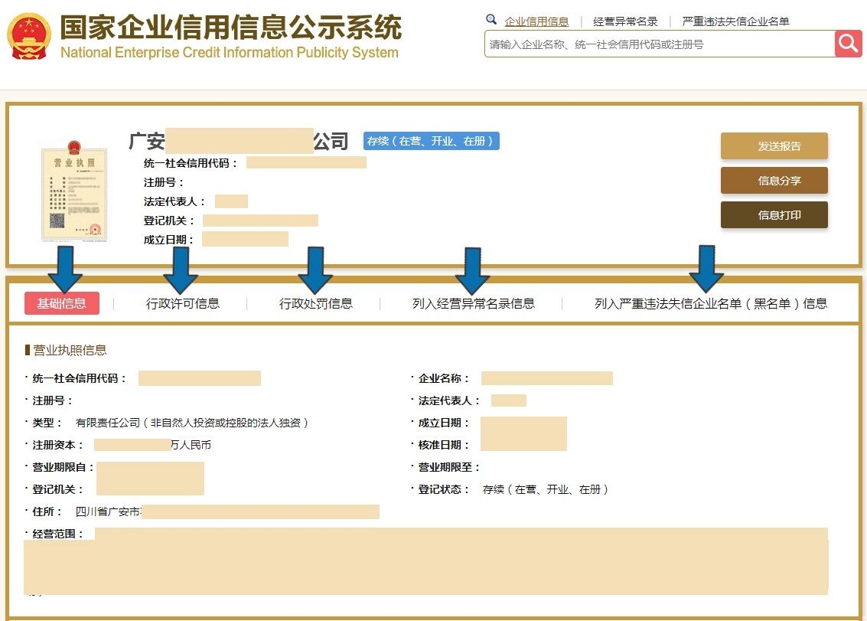
二、在中国执行信息公开网（http://zxgk.court.gov.cn/zhzxgk/）查询，并打印加盖单位鲜章。
三、请将上述1、2条约定的资料按顺序添加在报价资料“信用查询相关证明文件”中。

特别说明：凡被列入失信被执行人、重大税收违法案件当事人名单、严重违法失信行为记录名单的，视为存在不良信用记录，将被拒绝参与本次询价采购。

